**设计文档**

一、项目概述

针对目前国内二手交易市场的各种数据进行调研和分析，发现物品交换平台是一个可行的突破点，经过深入讨论和交流，我们的产品思路是，做一个面向个人的以物易物的闲置物品交换平台，不花钱，用你的闲置，去交换你需要的宝贝。

第一个版本的目标是实现我们的核心功能（包括三个流程，详见后文），比如登录注册模块、首页及搜索结果页信息流、闲置发布、订单提交等模块。并计划在后期的迭代更新中，从“以物易物”模式扩展到“交换服务”等其他业务形式。具体的需求和用户分析、竞品分析、数据调研详见《需求文档》、《市场调研》、《竞品分析》各文档，本文档主要关注产品的程序设计与实现。

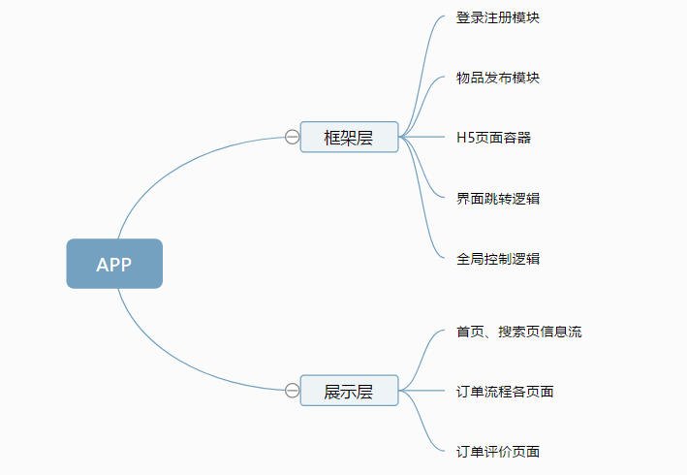

鉴于现有资源极度紧张，经小组成员的共同讨论，技术开发同学再三论证后，决定采用HyBrid混合开发模式。所谓HyBrid开发模式，即移动端和前端混合开发，对于移动APP中一些展示型页面（比如，物品信息流、物品详情页等）采用前端H5敏捷开发，对于APP整体架构与框架采用移动端原生技术开发，最终移动端通过网络动态加载H5页面。HyBrid混合开发模式的优点是能够适应业务逻辑的快速变化，一套业务代码实现Android端与iOS端的多端同步。

具体到我们的产品中，我们的APP框架层采用Android原生开发技术实现，而APP的展示层采用H5页面实现。框架层模块包括登录注册模块、物品发布模块、H5页面容器等，展示层包括首页及搜索结果页信息流、换物流程涉及的评论、订单进度等页面。

二、模块设计

第一部分概述了我们的产品，其定位是物品交换平台。并简要介绍了模块划分，其核心功能设计可以从三个使用流程来分析，如下图：



看上图可知，产品的核心功能是换物流程、发布流程，它们所包含的各个具体功能设计又可以细分为如下：

1. 物品信息流合成功能（首页、搜索结果页，猜你喜欢）
2. 物品聚类搜索功能（热门分类、附近推荐、猜你喜欢等）
3. 第三方平台登录、注册、分享功能（登录页、分享页）
4. 聊天交流消息系统（消息交流页、消息列表页）
5. 交换记录模块（交换状态跟踪，已完成、进行中、未完成）
6. 网络交互模块（物品详情页生成、提交，拍照及图片上传）

面对的上述功能设计，要在一个周的有效时间内全部开发出来，是很难完成的。于是，我们为了在规定期限完成任务，并且同时做到尽可能完整的体现产品逻辑、尽可能完整的疏通上述三个使用流程，经讨论，我们决定简化、甚至舍弃了一部分功能的实现，具体如下：

1. 物品聚类搜索功能，通过哈希表把物品和TAG关联，模拟简单搜索；
2. 实现手机验证登录功能，并预留第三方登录(微信、QQ登录)接口，以便后续迭代实现；
3. 利用Android原生控件实现了一个简易的聊天窗口；
4. 利用混合开发的方式实现移动端(Android)与前端H5页面的交互，手机端网络动态加载H5页面；
5. 所有物品数据均为手动模拟，规避了搭建和管理数据库的繁琐工作；

三、界面设计

根据以上功能模块的划分，我们从以下几个方面确定了应用的界面风格：

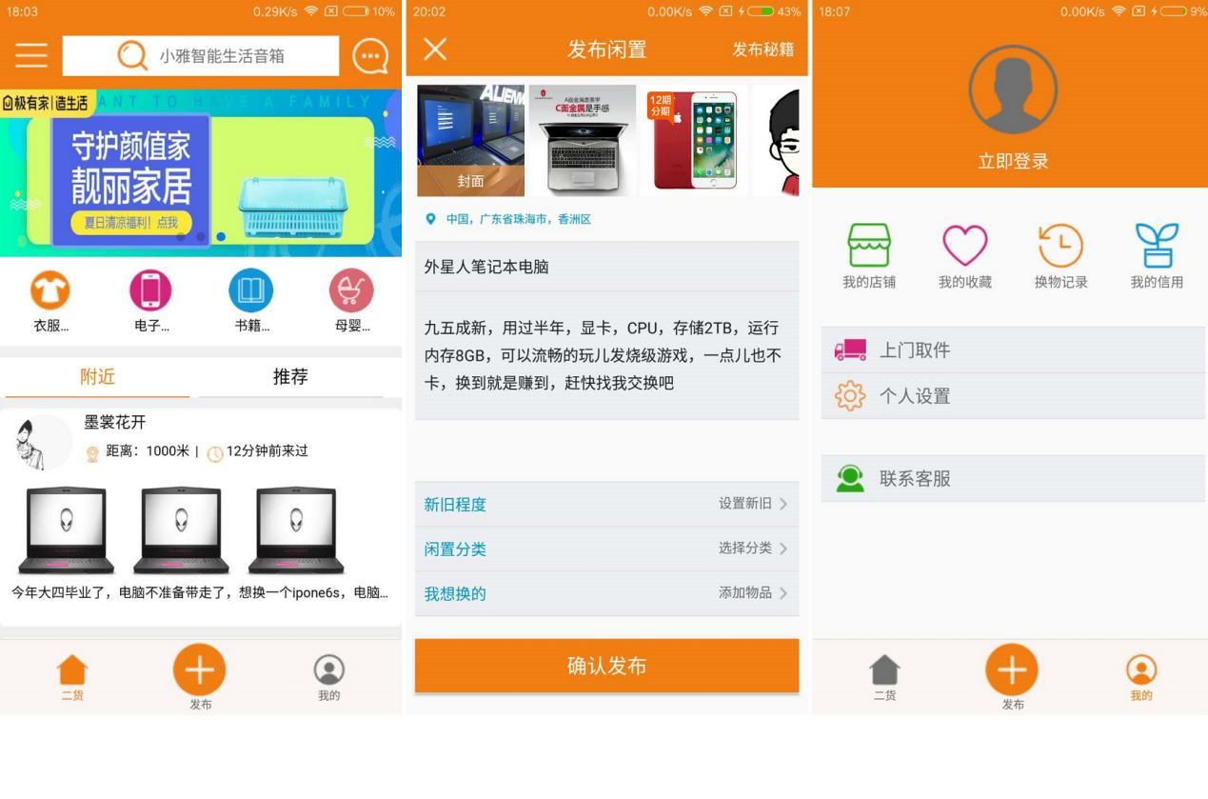

1. 整个应用的主题色为“猎豹黄”（即#f27e13），如图所示；
2. 应用底部Tab栏包括主页、发布、个人中心三个入口。主页加载展示信息流，包含搜索、消息列表、物品详情等入口；个人中心包含登录注册、个人店铺等入口；发布包含物品发布逻辑，如图；
3. 根据使用流程和业务逻辑，用Android原生控件模拟了一个交换双方的简易聊天窗口，包含“立即换”等入口，如图；

四、开发流程

在以上分析的基础上，按照需求的优先级进行排序，制定出的开发流程具体如下：

登录注册模块（P5）----> 应用主页信息流模块（Android负责框架，前端负责H5页面）（P4）---->搜索功能模块（搜索逻辑Android实现，搜索结果信息流H5实现）（P3）---->简易聊天界面（P2）---->业务逻辑(交换)界面（P1）

结合我们小组现有的人员配置（两个产品：曹静怡，孙小惠；两个开发：李瑞楠前端，王尧Android），具体任务分工如下：

1. 在产品需求文档形成后，产品按上述流程给出原型图，开发人员代码实现；
2. 开发过程中，由于缺少UX，需要开发人员自行解决icon、配色等问题；
3. 每一个功能模块开发完成后，开发需要自测，自行解决BUG和崩溃问题；
4. 每一个功能自测完成后，交由产品做最后的验收；

五、关键技术

项目关键技术有HyBrid混合开发，H5加载渲染，网络状态监测等，这些技术在第二部分已作介绍，现在把相关代码展示如下：

